**BAB V**

**PENGUJIAN SISTEM**

**5.1 Pengujian *blackbox***

Teknik pengujian *blackbox* berfokus pada domain informasi dari perangkat lunak, dengan melakukan *test case* dengan mempartisi domain *input* dari suatu program dengan cara yang memberikan cakupan pengujian yang mendalam.

Metode ujicoba ini juga memfokuskan pada keperluan fungsional dari software, karena itu ujicoba *blackbox* memungkinkan pengembang software untuk membuat himpunan kondisi *input* yang akan melatih seluruh syarat-syarat fungsional suatu program.

Ujicoba *blackbox* berusaha untuk menemukan kesalahan dalam beberapa kategori, diantaranya :

1. Fungsi-fungsi yang salah atau hilang
2. Kesalahan interface
3. Kesalahan dalam struktur data atau akses database eksternal
4. Kesalahan performa
5. Kesalahan inisialisasi dan terminasi.

**5.2 Pengujian Fungsional**

Pada bagian ini di bahas mengenai pengujian program, proses- proses pada masing- masing modul program :

* + 1. **Halaman Login**

Halaman ini di gunakan untuk login admin atau user komisi maupun masyarakat karna sistem akan mendeteksi role_id dari masin - masin user.

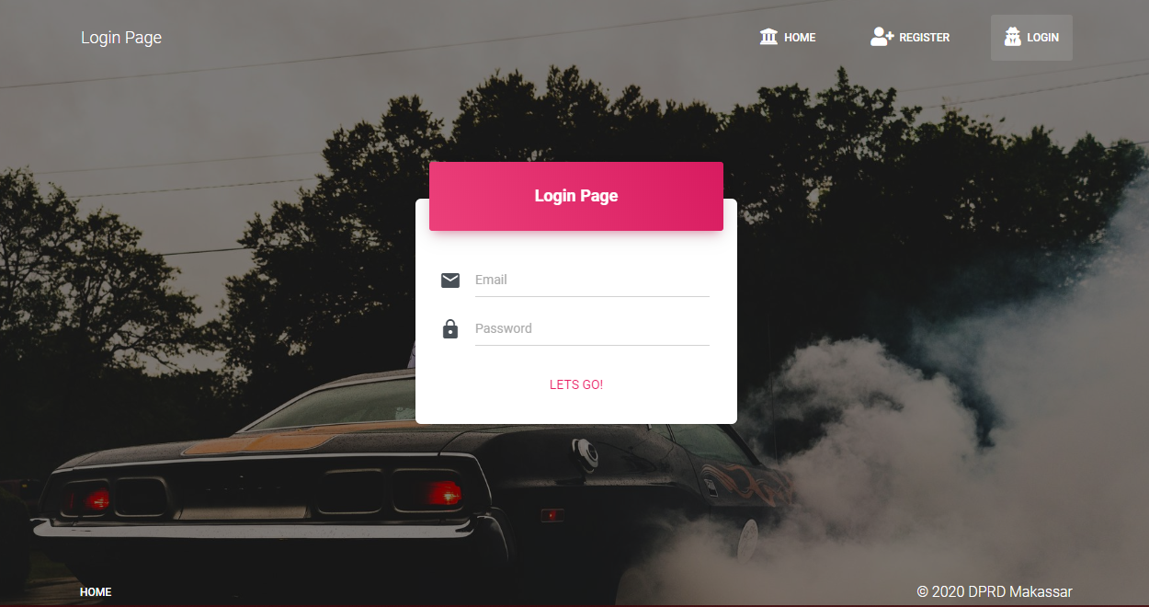

Gambar 5. 1 Halaman Login

* + 1. **Halaman Admin**

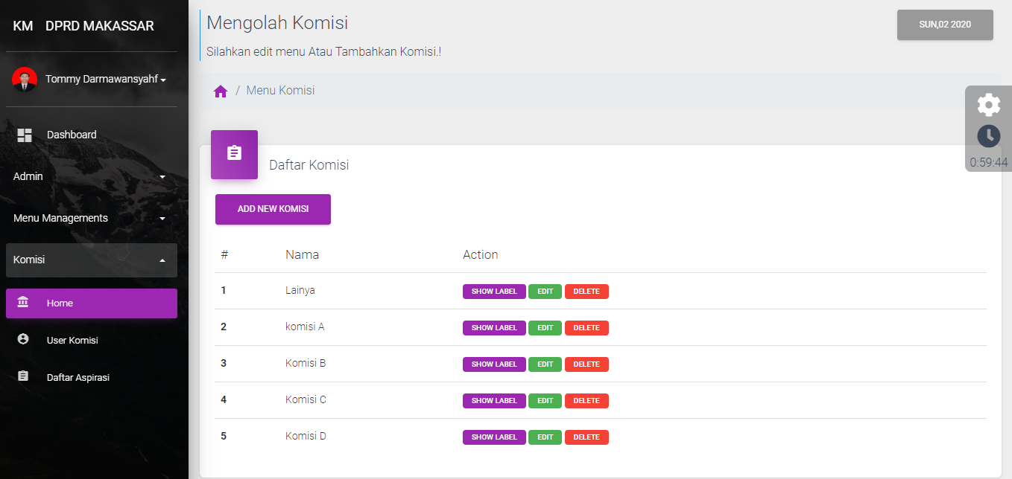

Gambar 5. 2 Halaman Admin

1. Halaman Tambah Komisi

Halaman untuk Menambah data komisi ataupun untuk mengedit data komisi dan menghapusnya

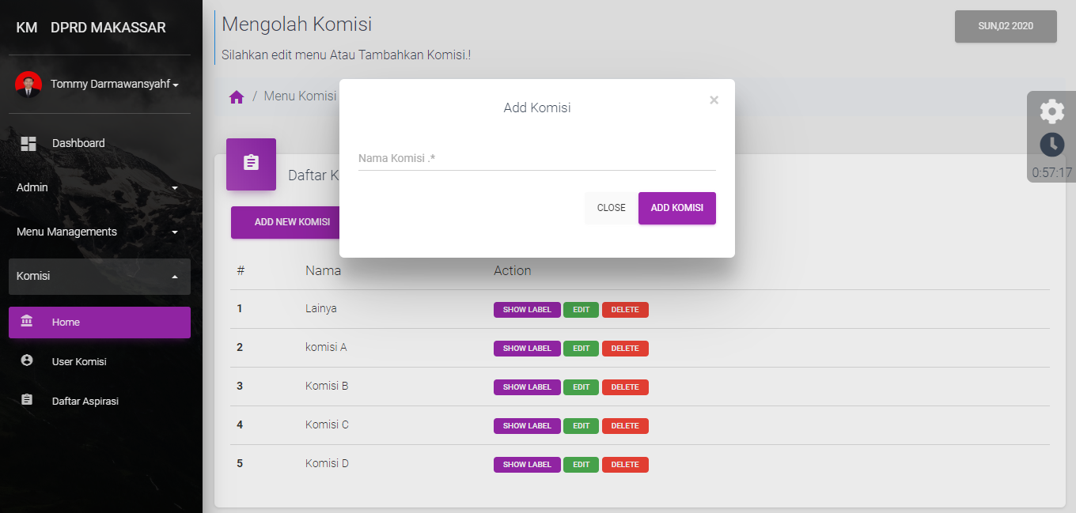

Gambar 5. 3 Tambah Komisi

1. Halaman Tambah User Komisi / Anggota DPRD

Halaman untuk menambah data user pada komisi tertentu

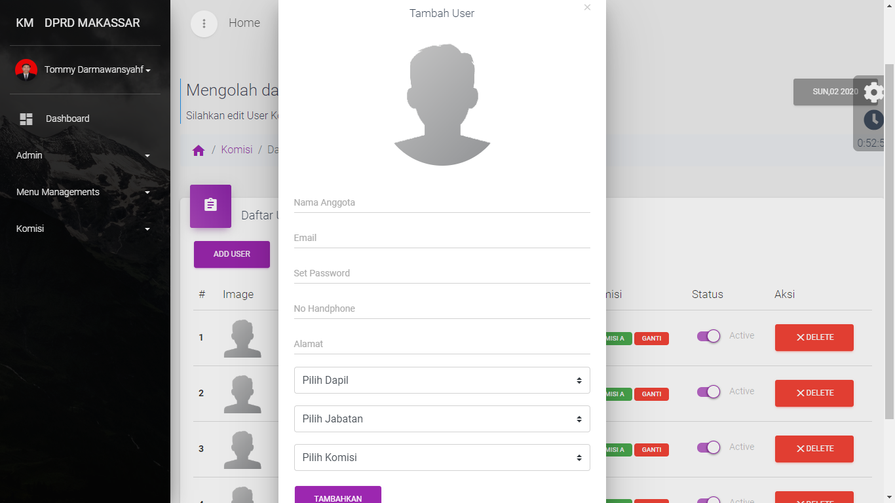

Gambar 5. 4 Tambah User Komisi

1. Halaman Tambah data training untuk komisi

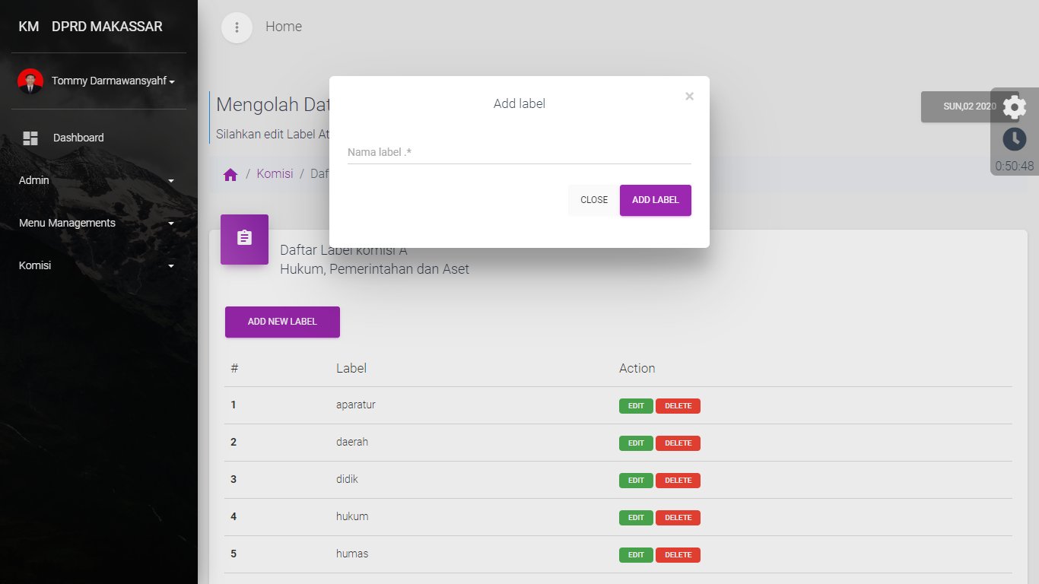

Gambar 5. 5 Halaman olah data training komisi

1. Halaman untuk mengolah aspirasi, admin dapat menghapus atau mengedit aspirasi.

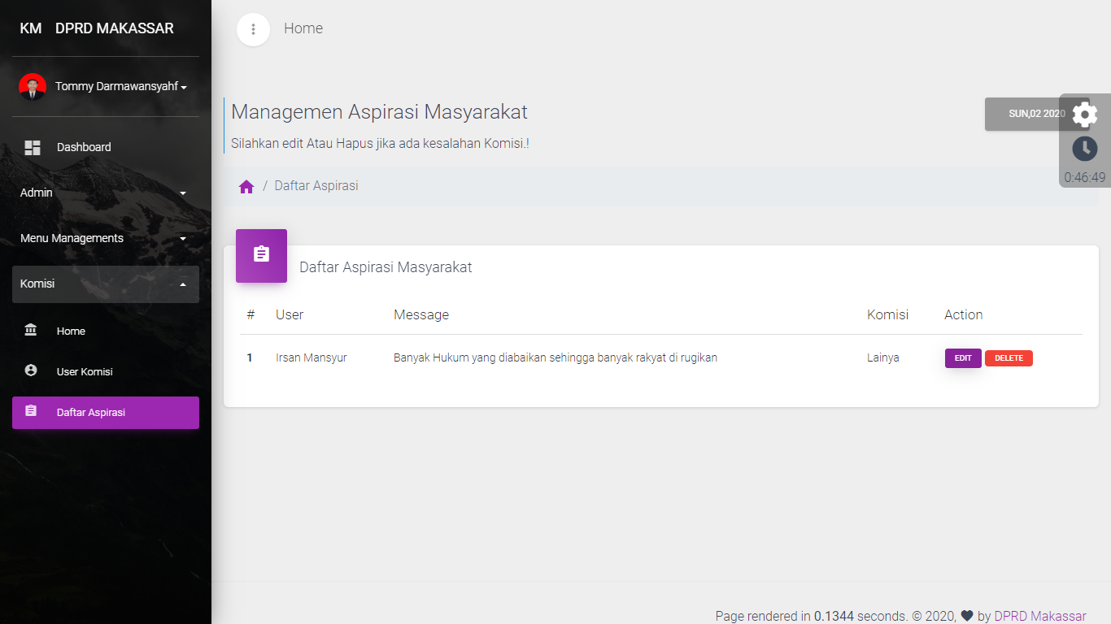

Gambar 5. 6 halaman mengolah aspirasi

* + 1. Halaman Utama User Komisi

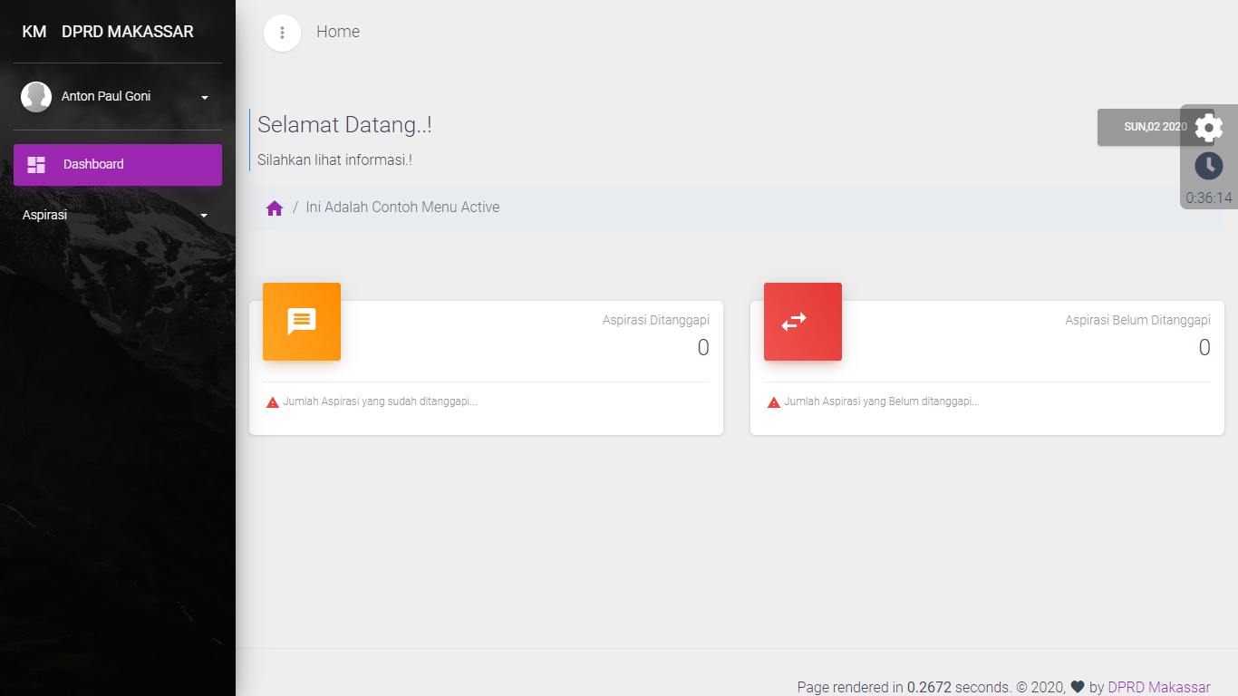

Gambar 5. 7 Halaman utama User Komisi

1. Halaman khusus anggota komisi tertentu, untuk menanggapi aspirasi atau membalas tanggapan/komentar dari masyarakat di antaranya :

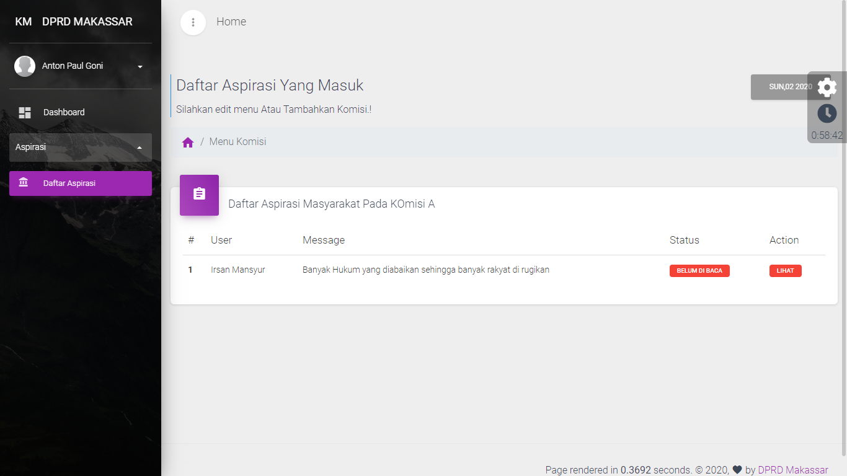

Gambar 5. 8 Halaman daftar aspirasi

1. Halaman Untuk Melihat detail aspirasi dan menanggapi aspirasi

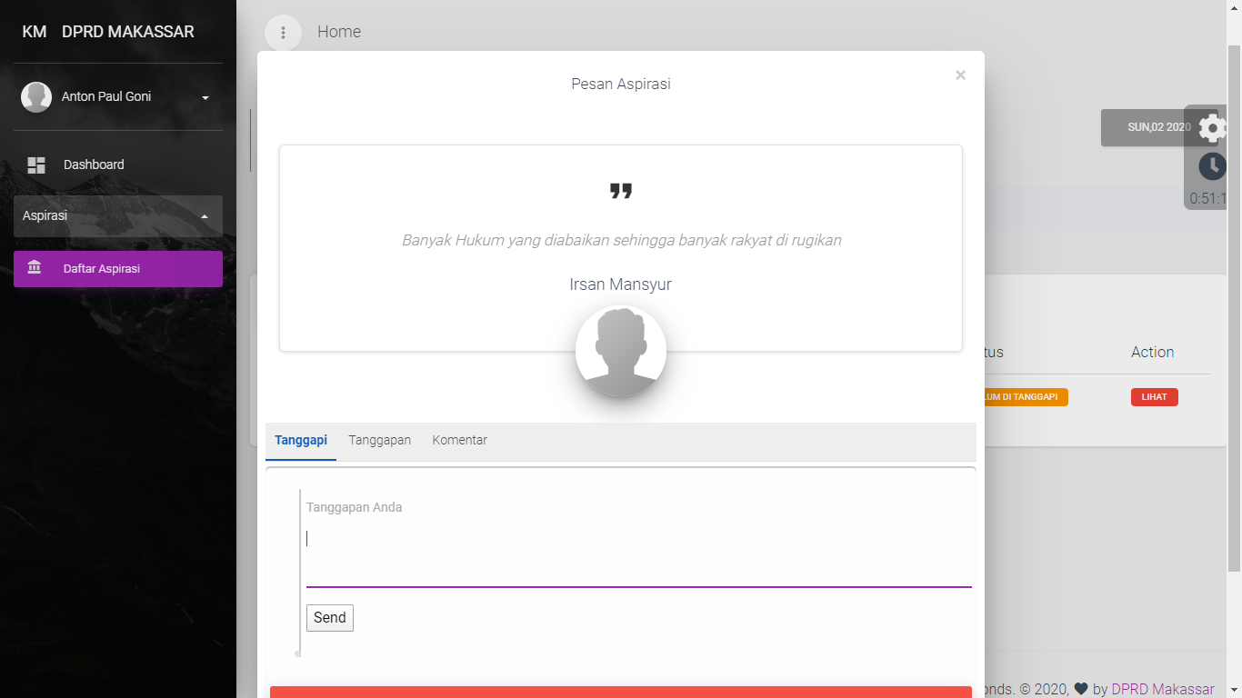

Gambar 5. 9 Halaman detail aspirasi dan menanggapi

* + 1. Halaman Utama untuk Masyarakat

**???????**